INDICAÇÃO Nº 248, de 09 de Dezembro de 2025.

Senhores Vereadores.

O Vereador que subscreve esta Indicação, ouvido o plenário na forma do art. 83 e do art. 94 do Regimento Interno, em indicar ao Executivo Municipal um Programa Municipal de Postes Solares.
Considerando a adoção de postes solares é uma medida moderna, sustentável e alinhada às melhores práticas de cidades inteligentes, trazendo economia, segurança e valorização ambiental para Mário Campos.

JUSTIFICATIVA
A instalação de postes solares representa uma solução moderna, sustentável e econômica para a iluminação pública de Mário Campos, com benefícios significativos:
- Redução de gastos com energia elétrica, pois os postes funcionam de forma autônoma;
- Baixa manutenção, aumentando a durabilidade do sistema;
- Autonomia energética, ideal para bairros sem rede elétrica ou locais afastados;
- Segurança para pedestres e moradores, especialmente à noite;
- Sustentabilidade ambiental, incentivando o uso de energias limpas e redução de emissão de carbono;
- Instalação prática, sem necessidade de extensas obras de cabeamento.

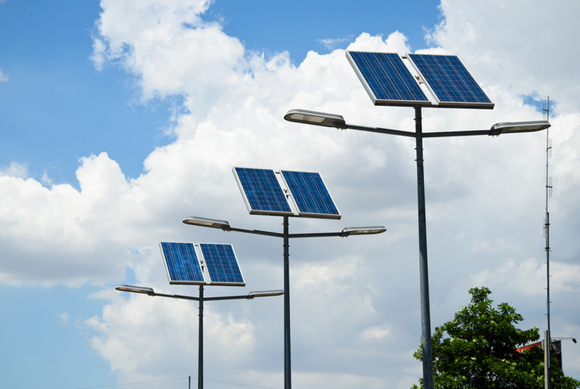

Atenciosamente,

Reinaldo Francisco Silva de Magalhães
Vereador

